AGROCENTRO

IX Conferencia Cientíﬁca Internacional Desarrollo Agropecuario y Sostenibilidad Agrocentro 2019. IX Simposio de Ingeniería Agrícola

Título
Modelo numérico para la simulación del suelo durante operaciones de labranza sin inversión del prisma

Title
Numerical model for soil simulation during tilling operations without prism inversion

José Dasiell Lorenzo Rojas¹, Elvis López Bravo² Liban Días Álvarez¹ Kenia López Duardo¹

1- José Dasiell Lorenzo Rojas. Empresa Integral Agropecuaria Sancti Spiritus, Cuba. mecanización@eiass.ssp.minag.cu
2- Universidad Central ¨Marta Abreu de las Villas¨, Departamento de Ingeniería Agrícola.

Resumen: En el presente trabajo se realiza una investigación sobre la interacción del suelo con un implemento de tipo paratill empleando el método de elementos discretos. El modelo se realiza en el software EDEM donde se implementan tres modelos de suelo que responden a diferentes geometrías de partículas, los modelos se definen con las mismas propiedades físicas y mecánicas del suelo. Se diseña además el paratill y se simula el movimiento del mismo a través de los tres bloques de suelo. Los resultados mostraron los patrones de movimiento de las partículas de suelo así como los posibles valores de esfuerzos durante el proceso de labranza. Se realiza además el análisis resistivo del implemento así como la influencia del diámetro de las partículas en la precisión de los resultados. Finalmente se verifica el modelo mediante formulaciones de la mecánica de suelo mostrando su validez.
Abstract: In the present work a research on the interaction of the soil with an implement type paratill was doing using the Discrete Element Method. The model is made in EDEM software, where three soil models are implemented that respond to different particle geometries, the models are defined with the same physical and mechanical properties of the soil. The shape of the paratill is also designed, and its the movement is simulated through the three blocks of soil. The results showed the movement patterns of the soil particles as well as the possible stress values during the tillage process. The implement resistive analysis is also carried out, as well as the influence of the diameter of the particles on the precision of the results. Finally the model is verified by formulations of soil mechanics showing its validity
Palabras Clave: Modelo; Numérico; Simulación; Suelo; Labranza.

Keywords: Model; Numeric; Simulation; soil; Tillage

1. Introducción: Para el crecimiento y desarrollo de las plantas se requiere que el suelo esté perfectamente mullido, con una adecuada aireación, humedad y nutrientes. Estos requerimientos se logran con una correcta preparación del suelo y una adecuada rotación de los cultivos. En nuestro país el empleo de técnicas inadecuadas de roturación y cultivo, el excesivo número de operaciones de laboreo del suelo y el uso de implementos y máquinas inadecuadas han contribuido que los suelos se hayan ido erosionando de una forma alarmante. Como se conoce, las tecnologías tradicionales de roturación y cruce se han basado en el volteo y corte vertical del suelo, lo cual contribuye a generar numerosos efectos contraproducentes a la agricultura. Cuando los arados tradicionales vuelcan el prisma del suelo, ponen al descubierto una masa orgánica acompañada de su fecunda micro fauna.
La geometría de las herramientas de labranza es un factor decisivo para la conservación de los suelos agrícolas. Los aperos deben tener la capacidad de mantener determinado nivel de residuos de las cosechas sobre la superficie así como evitar el enterramiento de la materia orgánica, del mismo modo remover el suelo de forma localizada. La evaluación de tecnologías de labranza usando herramientas de cincel, no labranza y labranza flexible ha mostrado un incremento en los indicadores de calidad del suelo comparado a los resultados obtenidos con la labranza convencional.
Objetivo General: Implementar un modelo para la simulación de la interacción del suelo con un implemento tipo paratill empleando el método de los elementos discretos.
2. Metodología
Configuración del bloque de suelo
Para la realización del trabajo se diseñó un bloque de suelo de que posee cinco caras con las siguientes dimensiones por eje de las (x) 0,25m, (y) 0,13my (z) 0,1m. Posee además un volumen Surface de tipo physical. La densidad del solido es de 2500Kg/m3 y una posición del radio de 0,25 mm como se muestra a continuación.
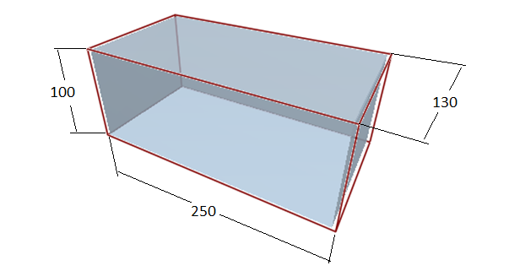
Figura 2.2 Dimensiones del bloque de suelo, medidas en mm.
Para el modelo de suelo se empleó la partícula esférica de radio 2 mm con masa de 8,37758e-05 Kg, volumen de 3,35103e-08 m3, momento de inercia (X) 1,34041e-10 Kg/m2, momento de inercia (Y) 1,34041e-10 Kg/m2, momento de inercia. (Z) 1,34041e-10 Kg/m. La misma partícula se emplea en el modelo 2 con una distribución al azar de radios entre 0.2 y 2 mm.
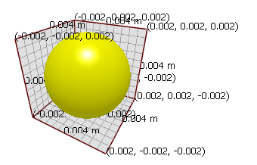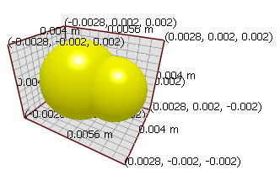
Figura 2.3 Partículas empleadas en el modelo de suelo.
Para el segundo experimento se forma el bloque de suelo con partículas combinadas las cuales una posee un radio de 2 mm con una posición (x) de 5 mm y (y) y (z) de 0 una masa de 8,37758e-05 Kg, un volumen de 3,35103e-08 m3 , un momento de inercia (x) de 1,34041e-10 Kg/m2, (y) de 1,34041e-10 Kg/m2 y (z) de 1,34041e-10 Kg/m2 como se muestra en la figura (2.3).
Descripción del órgano de trabajo
Para modelar el cultivo se diseñó una herramienta de labranza de tipo paratill la cual se muestra en la Figura 2.4, la cual se hace pasar a través del bloque de suelo. Las propiedades del suelo simuladas responden a las condiciones de suelo seco y no cohesivo.
Figura 2.4. Implemento virtual tipo paratill.

Metodología para verificar la precisión del modelo
Para realizar la verificación analítica del modelo propuesto se analizaron los modelos semi-empiricos usados para predecir la respuesta del suelo (Payne, 1956; Hettaratchi y Reece, 1967; McKyes y Ali, 1977; Perumpral et al., 1983; Swick y Perumpral, 1988).
El modelo Perumpral-Grisso-Desai fue seleccionado dado la similitud de los parámetros utilizados en el mismo con los estudiados en el suelo así como su comprobada valides para suelos cohesivos.
3. Resultados y discusión
Generación del bloque de suelo
Siguiendo el procedimiento descrito se obtuvieron tres bloques de suelo los cuales fueron llenados a partir de la generación de partículas con un total de 15 000, 20 000 y 15 000 para las tres variantes definidas. Como se muestra en la Fig 3.1 las partículas se crean en la cara superior del prisma donde mediante el método Factory Plane definido en EDEM, la posición de aparición se hace siguiendo un orden aleatorio lo que posibilita el llenado de cada parte del cuerpo del prisma de forma regular y sin definir patrones, las partículas caen por efecto de la gravedad y al hacer contacto se activan las fuerzas de cohesión definidas en el modelo.
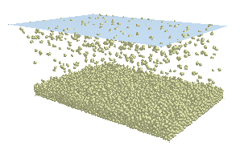
Figura 3.1 Generación de las partículas de suelo.

La figura 3.2 muestra la distribución de la Energía Cinética durante el procedimiento de llenado, en la misma se muestra el incremento de la energía durante la caída libre de las partículas hasta alcanzar los valores mínimos de equilibrio en reposo.
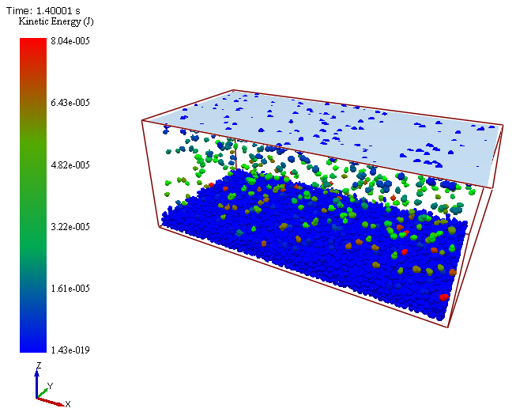
Figura 3.2 Energía cinética durante la caída de las partículas de suelo.

Análisis de la rigidez de la herramienta

Para establecer el diseño del apero empleado se realizaron los correspondientes análisis de resistencia empleando para ello el método de los Elementos Finitos. Como se muestra en la siguiente figura 3.3 Se establecieron restricciones en la base de la herramienta y en la superficie lateral de la misma las que corresponden a la fijación de esta al bastidor del arado. Las fuerzas por su parte se aplicaron en la superficie frontal a lo largo del filo donde tiene lugar la interacción del suelo con la misma.
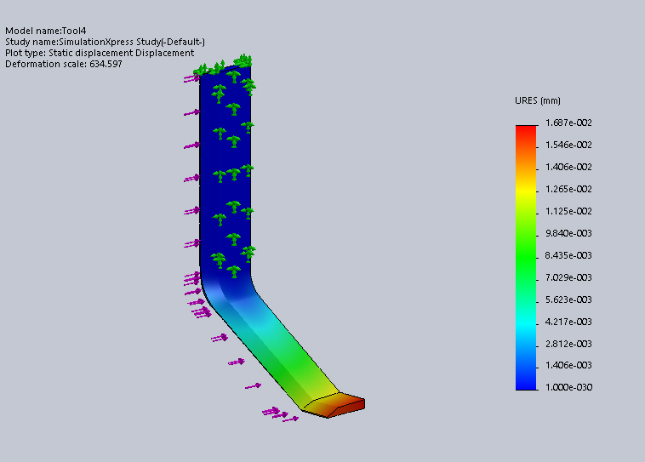
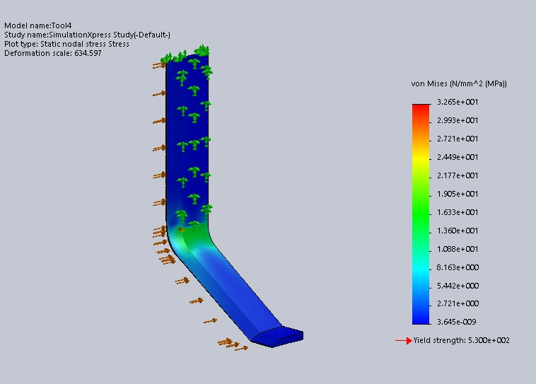
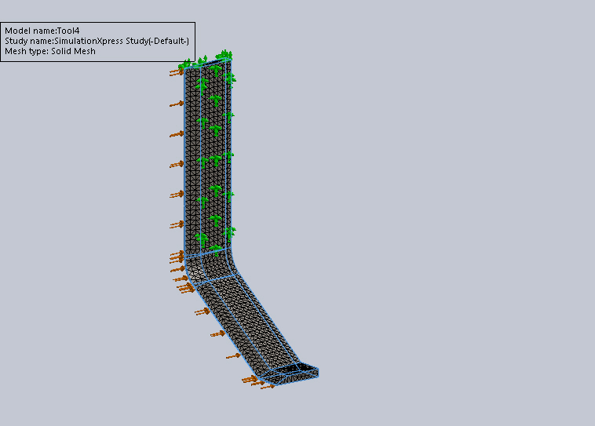
Figura 3.3 Estudio del apero por el Método de Elementos Finitos.
Como se nuestra en los resultados la distribución de esfuerzos Von Mises los valores máximos se encuentran en la superficie curva del implemento, sin embargo estas son considerablemente menores al coeficiente de seguridad del material, las demás secciones no presentan valores significativos.
El análisis del desplazamiento mostró valores solo de 0.01 mm correspondientes a la punta de la herramienta, dicha deformación decrece de forma uniforme a medida que se acerca a la fijación. De tal modo se considera que el diseño propuesto cumple con las exigencias estructurales a partir del empleo del material y las solicitaciones de la interacción con el suelo.
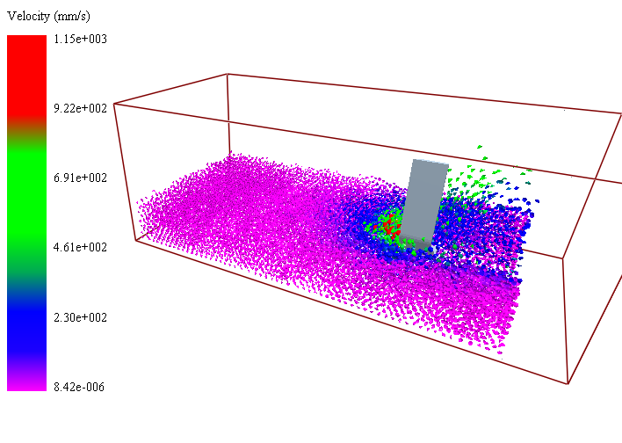
Figura 3.4 Análisis de la velocidad de las partículas.

Resultados de la velocidad y la fuerza de tiro
Como se conoce, la componente principal durante las operaciones de labranza es la fuerza de tiro la cual actúa en sentido contrario al movimiento del apero, mediante la simulación es posible la determinación de la misma y su variación en función de las condiciones del suelo así como el diseño del implemento. En el análisis de los casos de estudio se valoran además componentes como la presión sobre el suelo y la energía del proceso. Como se muestra en la Fig 3.5 la fuerza de tiro incrementa a partir del contacto de la herramienta con el bloque de suelo, la oscilación de los valores responde a los diferentes contactos que se establecen durante el proceso. El valor promedio (línea azul) de la fuerza en este sentido define la demanda traccional del implemento y está relacionada directamente a la cohesión del suelo.
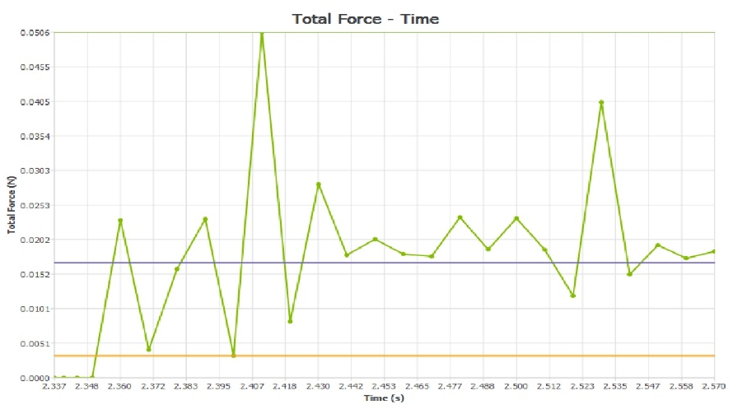
Figura 3.5 Gráfico de fuerza total contra el tiempo.
Los valores que se obtuvieron de las componentes transversales muestra el equilibrio tensional que predomina en ambos sentidos del implemento.
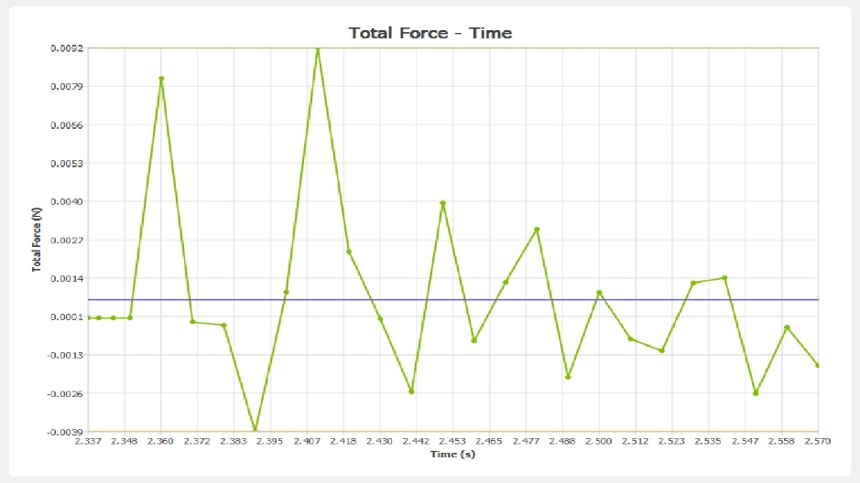
Figura 3.6 Gráfico de fuerza total.

Análisis de la variación de la energía cinética

La energía cinética tanto de las partículas de suelo como del implemento varían considerablemente durante todo el proceso en función de las fuerza y la velocidad del proceso, la representación de las mismas muestra las zonas con mayores demandas energéticas lográndose establecer la dinámica del proceso. Como se presenta a continuación en la fig 3.7.
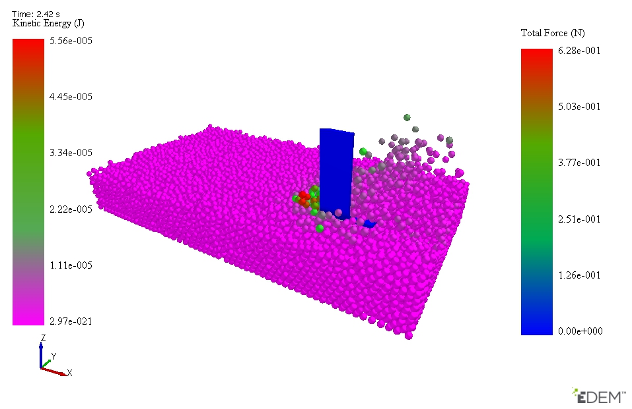

Figura 3.7 Variación de la energía cinética.
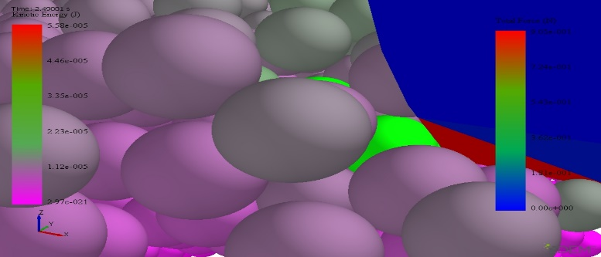
La distribución de la energía cinética a nivel de partículas muestra los mayores valores en la zona de corte tanto para las partículas como para el implemento. Las tensiones de contacto entre la herramienta y las partículas se muestran en color rojo y verde, destacándose la fuerza que ejerce la cuchilla durante el contacto con las partículas de suelo.

Figura 3.8 Distribución de la energía cinética en la zona de corte.

Simulación de la labranza
El arado de vertedera es considerad el método convencional para operaciones de primera labranza, como método alternativo se ha introducido el paraplogth que es un implento que posee la capacidad de no invertirel suelo por lo cual se considera dentro de la labranza conservacioista (Figure 3.9).
Para realizar una comparación mediante la simulación de ambos procedimientos se realizó un modelo virtual donde para las condiones medias de suelo en los órganos se determinan las fuerzas de tiro así como el patrón de defragmentación.
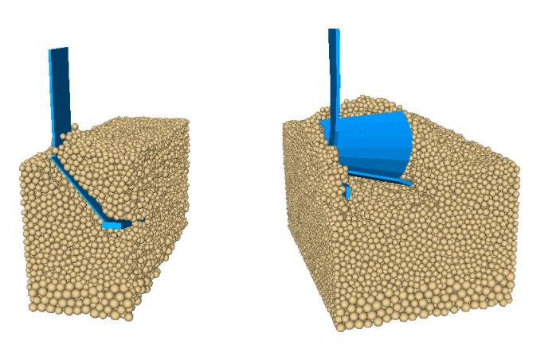
Figure 3.9 Labranza con paratill (a), arado de vertedera (b).
Durante la simulación el patrón de deformación evaluado de forma cualitativa muestra por el arado de vertedera mostró que las partículas cambiaban su posición inicial siendo depositadas longitudinalmente al recorrido del implemento fuera de la superficie labrada caracterizada por una baja fragmentación del suelo. Por su parte el paraplogth mantiene las partículas en una posición cercana a la original sometiéndolas solamente a un movimiento vertical lo que al caer propicia una alta defragmentación.
4. Conclusiones
- En el estudio estático del implemento del paratill se obtuvo que la misma cuenta con la resistencia adecuada, mostrando un elevado coeficiente de seguridad.
- Se logra modelar el sistema implemento-suelo empleando el método de los elementos discretos para un modelo simplificado con partículas esféricas y combinadas
- Mediante la simulación del movimiento del paratill a través del bloque de suelo se exponen los patrones de movimiento y deformación de las partículas de suelo así como los principales esfuerzos a que está sometida la herramienta de labranza.

5. Referencias bibliográficas
- ABBAS, E.-Z.; P. C. JOHN y W. A. DAVID: "Three-dimensional finite elements for the analysis of soil contamination using a multiple-porosity approach", International Journal for Numerical and Analytical Methods in Geomechanics, vol. 30 (7): 577-597, 2006. ISSN:1096-9853.
- ASAF, Z.; D. RUBINSTEIN y I. SHMULEVICH: "Determination of discrete element model parameters required for soil tillage", Soil and Tillage Research, vol. 92 (1-2): 227-242, 2007. ISSN:0167-1987.
- COETZEE, C. J.: "Review: Calibration of the discrete element method", Powder Technology, vol. 310 104-142, 2017. ISSN:00325910 (ISSN).
- GABIRI, G.; B. DIEKKRÜGER; C. LEEMHUIS; S. BURGHOF; K. NÄSCHEN; I.
- HANG, C.; Y. HUANG y R. ZHU: "Analysis of the movement behaviour of soil between subsoilers based on the discrete element method", Journal of Terramechanics, vol. 74 35-43, 2017. ISSN:00224898 (ISSN).
- HERRERA, M.; C. IGLESIAS; O. GONZALEZ; E. LÓPEZ y A. L. SÁNCHEZ: "Propiedades mecánicas de un Rhodic Ferralsol requeridas para la simulación de la interacción suelo implemento de labranza mediante el Método de Elementos Finitos: Parte I", Revista Ciencias Técnicas Agropecuarias, vol. 17 (3): 31-37, 2008.
- KARMAKAR, S. y R. L. KUSHWAHA: "Dynamic modeling of soil-tool interaction: An overview from a fluid flow perspective", Journal of Terramechanics, vol. 43 (4): 411-425, 2006. ISSN:0022-4898.
- LAMBE, T. W. y R. V. WHITMAN: Soil Mechanics, Ed. JOHN WILLEY & SONS, Massachusetts Institute of Technology, New Yorks, Isbn: 1969.
- LIAO, C.-L.; T.-P. CHANG; D.-H. YOUNG y C. S. CHANG: "Stress-strain relationship for granular materials based on the hypothesis of best fit", International Journal of Solids and Structures, vol. 34 (31-32): 4087-4100, 1997. ISSN:0020-7683.
- OBERMAYR, M.; K. DRESSLER; C. VRETTOS y P. EBERHARD: "Prediction of draft forces in cohesionless soil with the Discrete Element Method", Journal of Terramechanics, vol. 48 (3): 47-58, 2011.
- PENG, C.; M. ZHOU y W. WU: Large deformation modeling of soil-machine interaction in clay. En: Dyskin, A.;Papamichos, E.;Papanastasiou, P.andPasternak, E. (eds.). Springer Verlag, pp. 249-257, 2017.
- SHMULEVICH.; Z. ASAF y D. RUBINSTEIN: Interaction between Soil and a Wide Cutting Blade Using the Discrete Element Method, 46pp., Faculty of Civil and Environmental Engineering, Agricultural Engineering Department, Technion - Israel Institute of Technology, Haifa 32000, Israel, 2006.
- SUN, J.; Y. WANG; Y. MA; J. TONG y Z. ZHANG: "DEM simulation of bionic subsoilers (tillage depth >40 cm) with drag reduction and lower soil disturbance characteristics", Advances in Engineering Software, vol. 119 30-37, 2018. ISSN:09659978 (ISSN).

